IDESA N° 2010
Materia: HISTORIA Cursos: 3°”I” - “II”
Profesora: Stella Dalmaso
Actividades para realizar hasta el 31 de marzo.
Hola chicos!!! ¿Cómo les va? Imagino que deben estar cuidándose mucho; el coronavirus es una pandemia y tenemos la obligación de evitar que llegue a difundirse por nuestro país.
Todavía no nos encontramos, pero tenemos que empezar a desarrollar los contenidos de Historia. Lamentablemente nuestras primeras clases serán a distancia, y espero que pueden resolver las actividades sin inconvenientes…son fáciles, sólo deben dedicarles tiempo y concentración.
Recordarán que les pedí que guarden el cuadernillo de Historia de 2do porque lo íbamos a utilizar las primeras clases de 3°. Igualmente, voy a mandarles los textos que tienen que leer para resolver las actividades…no se preocupen si no tienen el material de 2do.

ATENCIÓN!!!!!!
LAS ACTIVIDADES SERÁN CORREGIDAS EL PRIMER DÍA DE CLASE Y ME LAS ENTREGARÁN PARA SU CONTROL. Todas las tareas deben estar resueltas en la carpeta, completas y prolijas. En la primera prueba escrita, estos contenidos van a ser evaluados, por eso es muy importante que trabajen con responsabilidad.

Todas las dudas que tengan serán salvadas cuando nos encontremos (a partir del 31 de marzo), o me pueden consultar a mi correo: stelladalmaso@gmail.com
Empezamos a trabajar en la carpeta. Colocan el título, copian las actividades y resuelven…

ACTIVIDAD 1
“HACIA LA EMANCIPACIÓN AMERICANA. LA REVOLUCIÓN EN EL RÍO DE LA PLATA”
Trabaja con el texto: “AMÉRICA SE INDEPENDIZA”
- ¿Cuál de las potencias europeas mencionadas en el primer párrafo tenía mayor cantidad de colonias en América?
Repasemos lo que estudiamos el año pasado…
- Nuestro país formaba parte, hasta 1810, de un virreinato, ¿cómo se llamaba? ¿Cuál era su capital? ¿Qué actuales países formaban parte del mismo?
- Busca en Internet un mapa de los virreinatos españoles en América a principios del siglo XIX. Imprímelo, recórtalo y pégalo en tu carpeta. Coloca el nombre de todos los virreinatos y resalta con color el que contenía a la actual Argentina.
- Busca información en el texto y completa según corresponda…
La Independencia Hispanoamericana tuvo:

- ANTECEDENTES: (son hechos ocurridos con anterioridad y que sirvieron de ejemplo).
“El pueblo considera que tiene la soberanía (o el poder) y se revela contra las monarquías absolutas...”
- 1776:…………………………………………………………………………………………………………………………………………………………………………………………………….
- 1789:………………………………………………………………………………………………………………………………………………………………………………………………….....
- CAUSAS (son las razones o motivos que la provocaron).
- Causas ideológicas:…………………………………………………………………………
…………………………………………………………………………………………………
- Causas económicas:…………………………………………………………………………..
………………………………………………………………………………………………….
………………………………………………………………………………………………….
………………………………………………………………………………………………….
- Causas políticas:……………………………………………………………………………...
………………………………………………………………………………………………….
…………………………………………………………………………………………………..
…………………………………………………………………………………………………..
- Causas sociales:……………………………………………………………………………...
………………………………………………………………………………………………….
…………………………………………………………………………………………………..
- Las que aparecen en la siguiente lista son otras causas de la Revolución independentista americana. Transcríbelas en el punto B, según sean económicas, políticas o sociales.
- La discriminación social y racial generó descontento en los sectores marginados (mestizos, aborígenes, esclavos)
- Los ganaderos y comerciantes americanos querían terminar con el monopolio español e imponer el libre comercio con Inglaterra
- Los criollos no podían ocupar altos cargos en el gobierno
“AMÉRICA SE INDEPENDIZA” (1800 – 1820)
Luego de tres siglos de dominación europea, se produce en América un cambio fundamental: en pocas décadas se quiebran los vínculos con las potencias colonizadoras y comienza la difícil tarea de construir nuevas naciones. Con la independencia, España, Portugal, Inglaterra y Francia perdieron la mayor parte de sus posesiones en América.
La Independencia no fue un hecho aislado perteneciente a la historia de cada país americano. Por el contrario, fue un fenómeno continental y parte de un conjunto de transformaciones mundiales que se produjeron a fines del siglo XVIII y principio del siglo XIX.
En el siglo XVIII europeo se manifestaron nuevas formas de pensamiento y de vida que modificaron la sociedad, la economía y la política. Una visión más igualitaria del hombre contribuyó a cuestionar los regímenes políticos basados en el privilegio, es decir, los que reconocían derechos diferentes para cada grupo de la sociedad, favoreciendo así el dominio de unos sobre otros. Frente al poder de las monarquías absolutas se levantó la reivindicación del pueblo como fuente de la soberanía. La expresión más nítida de estas ideas la dio la Revolución Francesa de 1789, donde nació el concepto moderno de nación. También el movimiento por la independencia de los Estados Unidos, a partir de 1776, reveló motivaciones similares.
Al mismo tiempo, importantes modificaciones en la producción (iniciadas en Inglaterra), llevaron a dar superioridad a la industria como fuente de riqueza. Es la Revolución Industrial: donde ésta se lleva adelante crecen las ciudades y se transforman las modalidades de trabajo y de vida de la mayoría de la gente. La expansión de este sistema debilitó e impulsó la quiebra de los viejos imperios basados en el monopolio comercial (por ejemplo, España).
La reorganización política, social y económica conmovió a Europa y desembocó en una sucesión de guerras. Éstas son conocidas como las guerras napoleónicas, porque tuvieron a Francia presidida por Napoleón en su centro, pero involucraron a todos los países europeos y de una u otra forma a sus territorios coloniales, teniendo por lo tanto profunda repercusión en América.

ACTIVIDAD 2
Ahora vamos a trabajar con los textos de las páginas 7 y 8
El Virreinato del Río de la Plata a comienzos del siglo XIX
- ¿Cuáles eran los planes de la Corona británica respecto de las colonias españolas y Buenos Aires, desde fines del siglo XVIII?
- Enuncia las características que tenía Buenos Aires en esta época.
- ¿Cuándo y por qué España perdió el control de las comunicaciones marítimas con sus colonias?
- ¿Por qué Gran Bretaña ideó el plan de invasión a Buenos Aires?
- Completa sobre la línea punteada con la información que te brinda la lectura del texto.

A comienzo del siglo XIX, los principales países europeos formaron alianzas y se enfrentaron militarmente. Estos hechos tuvieron un fuerte impacto en los destinos de las colonias americanas.

1805 Batalla de ………………..: la flota franco española fue ……………………...
España perdió el control de las comunicaciones marítimas con las colonias.

1806 Napoleón declaró el …………………………………… al comercio británico

Inglaterra se apoderó del Cabo de Buena Esperanza, lugar estratégico para las
relaciones comerciales entre África y Asia.

Primera invasión inglesa a Bs As

1807 ………………………………………………………..

Respecto de la primera invasión:
- ¿Qué actitud tomó el Virrey Sobremonte ante el ataque inglés?
- ¿Cómo reaccionaron españoles y criollos frente a la invasión?
- ¿Qué consecuencias tuvo la huida del Virrey?
- ¿Qué medidas económicas tomaron los ingleses durante este período?
- ¿Cómo fueron derrotados los ingleses?
- ¿Qué se dispuso en el Cabildo Abierto de Agosto de 1806?
- ¿Fue exitosa la segunda invasión para los ingleses? ¿Por qué?
- Las consecuencias de las invasiones inglesas fueron: militares, económicas y políticas. Escribe a qué tipo se refiere cada consecuencia que aparece en la siguiente lista.

CONSECUENCIAS DE LAS INVASIONES INGLESAS A BUENOS AIRES
- las autoridades españolas quedaron desprestigiadas, poniendo en evidencia la fragilidad del orden colonial…………………………………………………………………….
- se militarizó la ciudad; se formaron las milicias criollas, que tomaron más poder frente al ejército español……………………………………………………………………….
- los vecinos asumieron la soberanía, destituyeron a Sobremonte y lo reemplazaron por Liniers, jefe de la Reconquista ……………………………………………………………………..
- las colonias aumentaron sus reclamos para poner fin al monopolio e imponer el libre comercio…………………………………………………………………………………….

ACTIVIDAD 3
Copia el título y la introducción.
“La caída de la monarquía española”
Las guerras europeas de comienzos del siglo XIX involucraron a España, aliada de Francia desde hacía cien años. Napoleón desconfió de la lealtad española, decidió ocupar militarmente su territorio y tomar prisionero al rey Fernando VII. Comenzó entonces para los españoles su guerra de independencia contra los franceses.
Los americanos se encontraron en 1810 con que ya no había monarquía ni poder central, hecho que actuó como desencadenante de la revolución independentista hispanoamericana.
Ahora lee “La caída de la monarquía española (página 8) y completa esta línea de tiempo.
1807

- Napoleón ordenó la invasión a………………………………… (aliado de Inglaterra)
- La Familia Real portuguesa ………………………………….. con ayuda de…………………………..

- El rey de España………………….. autoriza a las tropas francesas a………………………………..
- ………………….., hijo del rey, apoyado por ……………………….., se opone a esta medida. Esto provocó una crisis de poder en España.

1808

- ….…………………. trasladó a la familia real española a Bayona (ciudad francesa), donde obliga a Carlos IV a abdicar al trono de España.

- Napoleón nombró rey de España a …………………………………………
- El pueblo español rechaza su autoridad y forman ……………………………………., que gobernarían en nombre del rey Fernando VII.

- Ante el avance del ejército francés, las Juntas provinciales se fueron disolviendo.

1810

- En América, se inició la ruptura del lazo colonial con España.
- En el Río de la Plata se inició la Revolución de Mayo

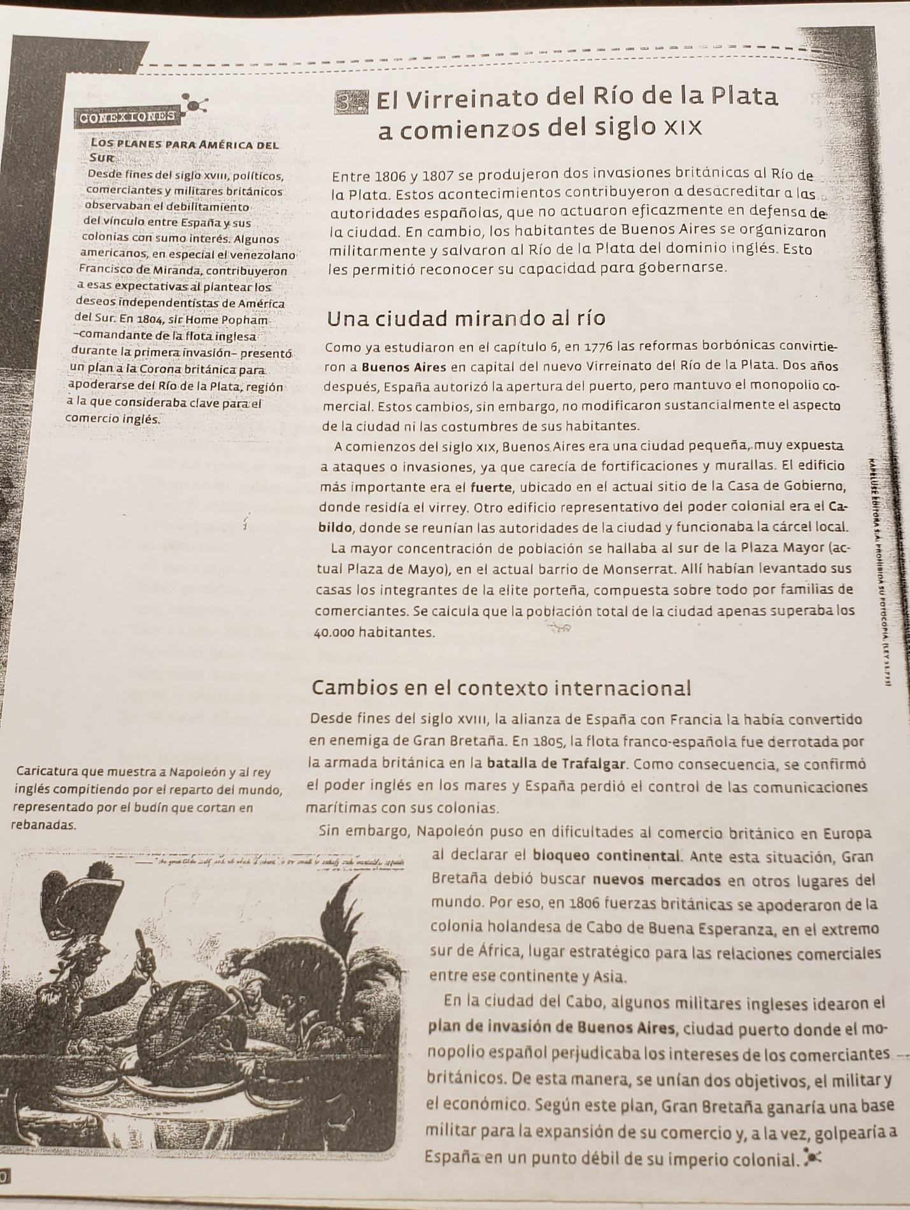

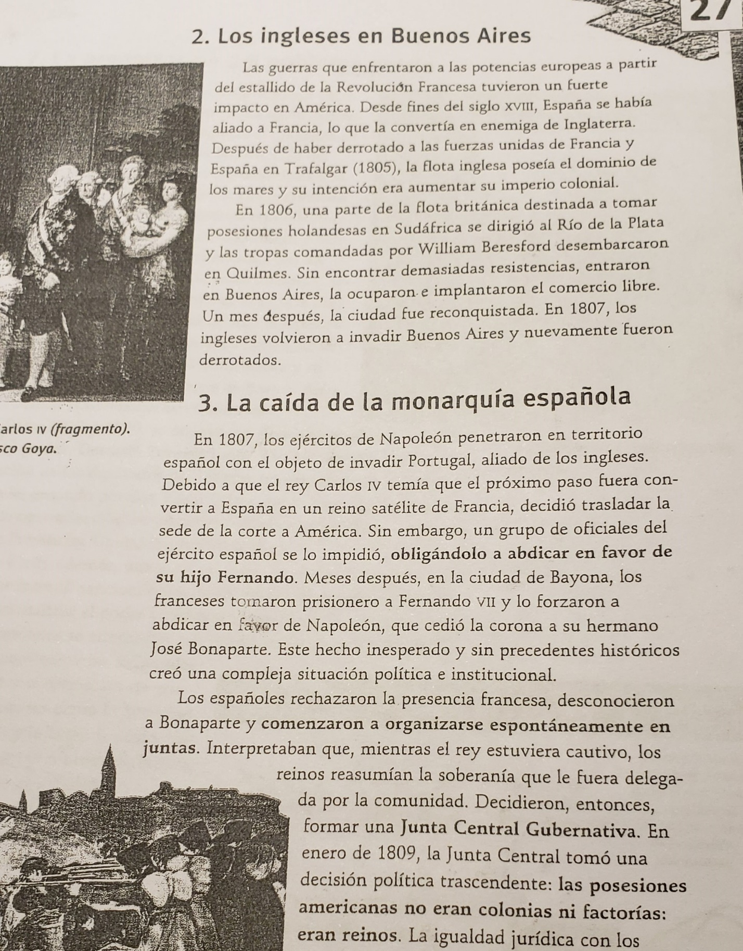

No se preocupen que la fotocopia está cortada, no necesitan la información que sigue.

